|  |  |  |
| --- | --- | --- |
|  | **Carátula para entrega de prácticas** | |
| Facultad de Ingeniería | | Laboratorio de docencia |

Laboratorios de computación

salas A y B

|  |  |
| --- | --- |
| *Profesor:* | Marco Antonio Martinez Quintana |
| *Asignatura:* | Estructura de Datos y Algoritmos I |
| *Grupo:* | 17 |
| *No de Práctica(s):* | 6 |
| *Integrante(s):* | Issac Alexander Guerrero Prado |
| *No. de Equipo de cómputo empleado:* | 43 |
| *No. de Lista o Brigada:* | 17 |
| *Semestre:* | 2 |
| *Fecha de entrega:* |  |
| *Observaciones:* |  |
|  |  |

CALIFICACIÓN: __________

**Objetivo:**

Revisaras las definiciones, características, procedimientos y ejemplos de las estructuras lineales Cola circular y Cola doble, con la finalidad de que comprendas sus estructuras y puedas implementarlas.

**Introducción:**

La doble cola es un tipo de cola especial que permiten la inserción y eliminación de elementos de ambos extremos de la cola. Puede representarse a partir de un vector y dos índices, siendo su representación más frecuente una lista circular doblemente enlazada.

Una cola circular o anillo es una estructura de datos en la que los elementos están de forma circular y cada elemento tiene un sucesor y un predecesor. Los elementos pueden consultarse, añadirse y eliminarse únicamente desde la cabeza del anillo que es una posición distinguida. Existen dos operaciones de rotaciones, una en cada sentido, de manera que la cabeza del anillo pasa a ser el elemento sucesor, o el predecesor, respectivamente, de la cabeza actual.

**Ejemplos:**

Cola doble:

El sistema operativo funciona como una cola doble ya que hay programas que deben ejecutarse con mayor prioridad que otros.

En los videojuegos las misiones secundarias reciben menos prioridad que las principales.

Cola circular:

Cualquier menú o selección que al llegar al final regrese al inicio.

Aplicaciones de reproducción multimedia (fotografías, videos, música, etc.) ya que al llegar a la última foto vuelve a la primera.

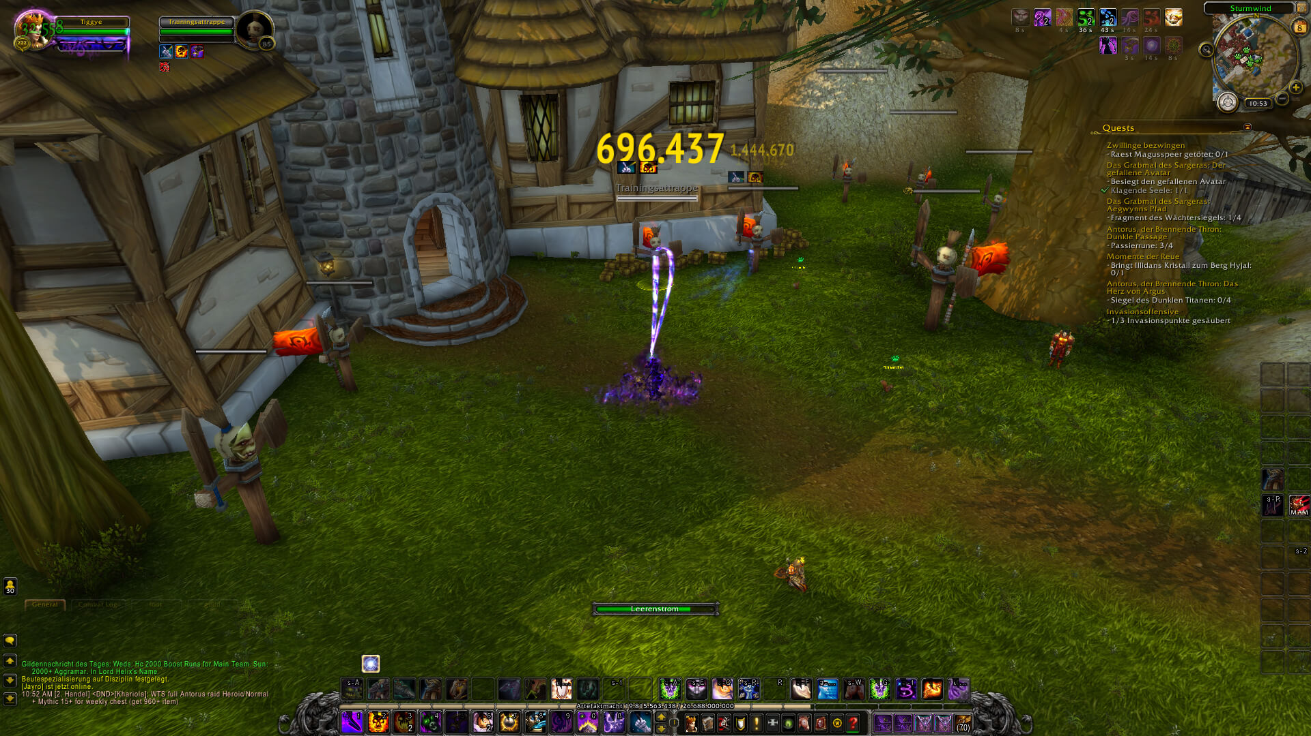

La barra de habilidades de Word of Warcraft funciona como una cola circular.

**Concusión**

Las colas circulares son útiles cuando deseas mostrar información de forma indefinida hasta que se seleccione una opción o se termine de ejecutar un programa, esto está presente en muchas aplicaciones actualmente con diversos grados de complejidad.

La cola doble es importante ya que permite poder agregar el factor prioridad a una cola, así, si una acción debe ejecutarse antes que las demás por cuestiones de prioridad lo hará sin problemas.

**Bibliografía**

http://marycruz-estructuradedatos.blogspot.com/2010/11/colas-dobles-y-circulares_04.html